总结：一个flex执行的过程，先分为元素进入flex内前，元素进入flex后两个部分，进入flex前的元素肯定是原始大小，也就是定义好的width或者是flex-basis，但当放入flex后，渲染会从第一个元素开始加载，并排排放，分为两种情况，换行wrap，nowrap。

对于不换行的情况：进入flex后会根据flex-grow和flex-shrink进行缩放，也就是根据进入flex前的width是否能被flex容纳，或者内容不够填充flex（这也是设计flex-basis的原因，设置放入容器之前的width）。
对于换行的情况：并排排放发现超出了行，就会进行换行，然后在每一行进行缩放填充空间。

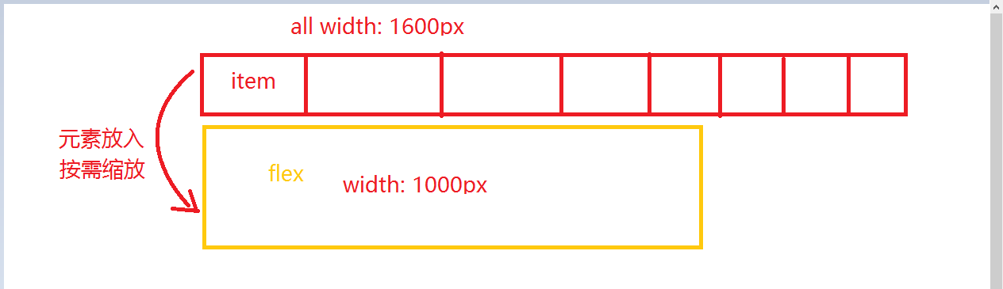

display: flex
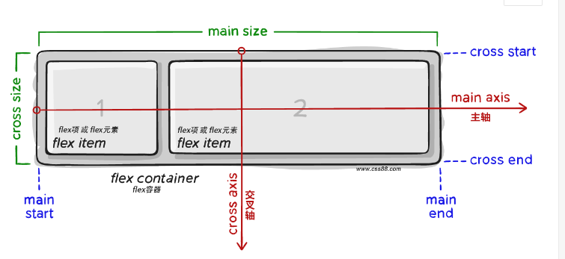

flex-direction 排布方向
.container {
flex-direction: row | row-reverse | column | column-reverse;
}
- row (默认值) :行排布。在 ltr (left to right， 从左到右)排版方式下，flex 项从左到右排列，在 rtl (right to left， 从右到左)排版方式下，flex 项从右到左排列。
- row-reverse: 反向行排布，即 row 的反方向，在 ltr 中从右向左，在 rtl 中从左到右。
- column: 列排布，与 row 相似，但是 flex 项从上到下排布。
- column-reverse: 反向列排布，即 column 反方向，与 row-reverse 相似，只是 flex 项从上到下排布。

flex-wrap 换行方式
.container{
flex-wrap: nowrap | wrap | wrap-reverse;
}
- nowrap (默认值) : 所有的 flex 项都会在同一行上排布，也就是我们常说的单行，或不换行。
- wrap: flex 项将从上到下根据实际情况排布再多行上，也就是我们常说的多行，或会换行。
- wrap-reverse: flex 项将 从下到上 根据实际情况排布再多行上折行。

flex-flow （适用于父级 flex 容器）
这是 flex-direction 和 flex-wrap 属性的缩写形式。同时定义 flex 容器的主轴和交叉轴。默认是 row nowrap。
flex-flow: <‘flex-direction’> || <‘flex-wrap’>

justify-content 可以把主轴方向上的元素看作是一条一条的竖线（row 排布方向），此声明是定义这些竖线（元素）的水平（主轴）分布方式
justify-content 属性定义了flex 项沿主轴方向的对齐方式。
当一行中的所有 flex 项都是固定大小，或者是灵活大小但已经达到最大 main size 时，它可以帮助分配主轴上的剩余空间。当 flex 项溢出主轴的时候，它还可以用来控制flex 项的对齐方式。
.container {
justify-content: flex-start | flex-end | center | space-between | space-around | space-evenly;
}
- flex-start (默认值) : flex 项从主轴的开始位置（main-start）开始排布。
- flex-end : flex 项从主轴的结束位置（main-end）开始排布
- center: flex 项沿主轴居中排布。
- space-between: flex 项沿主轴均匀排布，即我们常说的沿主轴 两端对齐 ，第一个flex 项在主轴开始位置，最后一个flex 项在主轴结束位置。
- space-around: flex 项沿主轴均匀排布。要注意的是 flex 项看起来间隙是不均匀的，因为所有 flex 项两边的空间是相等的。第一项在容器边缘有一个单位的空间，但是在两个 flex 项之间有两个单位的间隙，因为每个 flex 项的两侧都有一个单位的间隙。
- space-evenly: 任何两个 flex 项之间的间距（以及到 flex 容器边缘的空间）相等。（注：该属性以前很少看到，原因是以前浏览器不支持，chrome 也是 60 版本之后才支持。延伸一下，align-content: space-evenly 也是这个逻辑，大家可以查看下面的demo。 ）

align-items 交叉轴方向元素（单行下）的对齐方式
align-items 定义了 flex 项如何沿当前行在交叉轴上排布的默认行为。可以将其视为交叉轴（垂直于主轴）上的对齐方式。
.container {
align-items: flex-start | flex-end | center | baseline | stretch;
}
- flex-start: flex 项按照交叉轴的开始位置（cross-start）对齐。
- flex-end: flex 项按照交叉轴的结束位置（cross-end）对齐。
- center: flex 项以交叉轴为中心，居中对齐。
- baseline: flex 项按照他们的文字基线对齐。
- stretch (默认值) : 拉伸 flex 项以填充整个容器（这里特别要注意：如果 flex 项有尺寸属性（min-width / max-width / width / min-height / max-height / height），那么首先应用这些尺寸属性。例如下面的示例：）

align-content 交叉轴方向的分布方式，当然单行就不会起作用。
当交叉轴上有剩余空间时，align-content 可以设置 flex 容器中的 行 在交叉轴上如何分配剩余空间，类似于 justify-content 在主轴上对齐单个 flex 项的方式。
注意：当只有一行 flex 项时，此属性不起作用。
.container {
align-content: flex-start | flex-end | center | space-between | space-around | stretch;
}
- flex-start：多行在容器的开始位置排布
- flex-end：多行在容器的结束位置排布
- center：多行在容器的总结位置排布
- space-between：多行均匀分布；第一行分布在容器的开始位置，最后一行分布在容器的结束位置
- space-around: 多行均匀分布，并且每行的间距（包括离容器边缘的间距）相同；
- strech (默认值)：多行拉伸以填充满整个剩余空间

flex 项属性 (flex items) flex容器中元素的相关属性。

order
默认情况下，flex 项按源（HTML结构）顺序排布。但是，order 属性可以控制它们在 flex 容器中的显示顺序。
.item {
order: <integer>; /* 默认值是 0 */
}

flex-grow 放大比率
flex-grow属性定义项目的放大比例，默认为0，即如果存在剩余空间，也不放大。
flex-grow 定义了 flex 项在有可用剩余空间时拉伸比例。它接受的值作为比例，无单位。它规定了 flex 项应该占 flex 容器中可用空间的比例。
如果所有 flex 项的 flex-grow 都设置为 1 ，则父容器中的剩余空间将平均分配给所有子项。 如果其中一个子项的值为 2 ，则该子项占用的剩余空间是其他子项的两倍（或者至少会尽力获得）。
.item {
flex-grow: <number>; /* default 0 */
}
注：负值对于 flex-grow 无效。

flex-shrink
flex-shrink属性定义了项目的缩小比例，默认为1，即如果空间不足，该项目将缩小。
flex-shrink 定义了 flex 项的收缩的能力。（注：与 flex-grow 拉伸正好相反，flex-shrink 决定 flex 项允许收缩多少比例。）
.item {
flex-shrink: <number>; /* default 1 */
}
注：负值对于 flex-shrink 无效。

flex-basis 这个属性说明的是放入容器之前每个元素的宽度，当放入容器之后，会根据设置放大缩小，若是column，则flex-basis是高度，最小的flex-basis由height或者min-height决定,最大由max-height决定
width以flex-basis为准
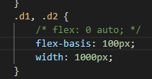
max-width限制了flex-basis在max-width中，放大也只能在最大宽度内,限制了放大的最大宽度，min-width同理
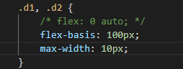

Flex Items的应用准则
content –> width –> flex-basis (limted by max|min-width)
也就是说，
- 如果没有设置flex-basis属性，那么flex-basis的大小就是项目的width属性的大小
- 如果没有设置width属性，那么flex-basis的大小就是项目内容(content)的大小

flex-basis 定义了在分配剩余空间之前 flex 项默认的大小。可以设置为某个长度值（e.g. 20%, 5rem,等）或者关键字。关键字 auto 意味着 flex 项会按照其本来的大小显示（暂时由 main-size 关键字完成，直到弃用）。关键字 content 意味着根据内容来确定大小——这个关键字到目前没有被很好地支持，所以测试起来比较困难，与content的类似的关键字还有max-content, min-content, fit-content。
.item {
flex-basis: <length> | auto; /* default auto */
}
如果设置为 0 , 则 flex 项内容周围的空隙不会根据 flex-grow 按比例分配，如果设置为 auto，则 flex 项周围额外的空袭会根据 flex-grow 按照比例分配，如下图：

flex
flex 是 flex-grow、flex-shrink、flex-basis 三个属性的缩写。其中第二个和第三个参数(flex-shrink 和 flex-basis)是可选的。默认值为0 1 auto。
.item {
flex: none | [ < 'flex-grow'> < 'flex-shrink'>? || < 'flex-basis'> ]
}
推荐使用缩写形式而不是单独地设置每一个属性，缩写形式中会更加智能地计算出相关值。

align-self
align-self 属性允许某个单独的 flex 项覆盖默认的对齐方式（或由 align-items 指定的对齐方式）。
具体的属性值得含义可以参考 align-items的解释。
.item {
align-self: auto | flex-start | flex-end | center | baseline | stretch;
}
注：float,clear和vertical-align 对 flex 项没有任何作用。
移动端实例
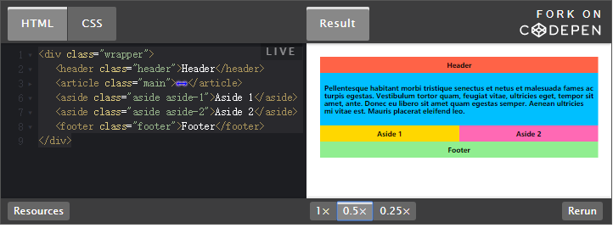
.wrapper {
display: flex;
flex-flow: row wrap;
}

/* 我们要告诉所有的flex 项宽度 100% */
.wrapper > * {
flex: 1 100%;
}

/* 移动优先依赖于源代码默认的渲染顺序
* in this case:
* 1. header
* 2. nav
* 3. main
* 4. aside
* 5. footer
*/

/* 中屏 */
@media all and (min-width: 600px) {
/* 我们要告诉两边的sidebar共享一个行 */
.aside { flex: 1 auto; }
}

/* 大屏幕 */
@media all and (min-width: 800px) {
/* 通过order设定各个面板的渲染顺序
* 告诉主要面板元素占用侧栏两倍的空间
*/
.main { flex: 2 0px; }

.aside-1 { order: 1; }
.main { order: 2; }
.aside-2 { order: 3; }
.footer { order: 4; }
}

